1. Я скачал мега-файл ДЗ. В нём указано приложить ссылку на шаблон для выполнения задания. А где шаблон? Как и куда выкладывать коды?

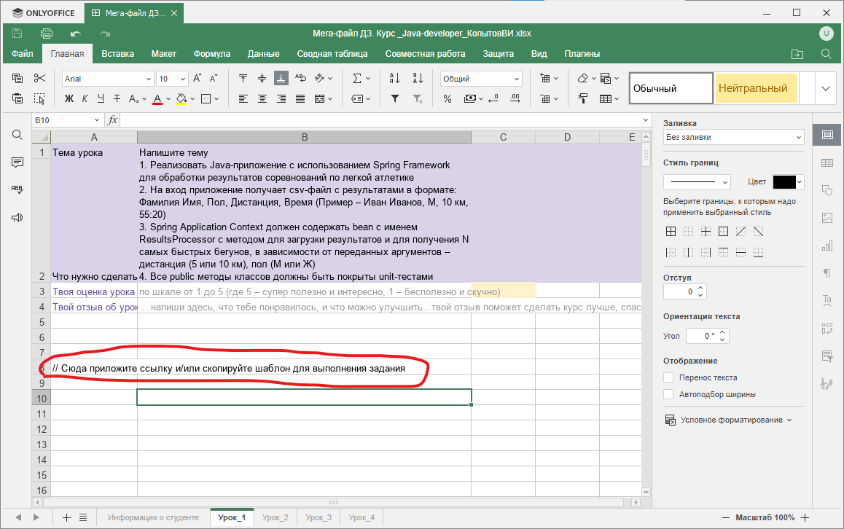

2. При выполнении задания на windows столкнулся с проблемой кодировки символов. На рисунке 1 и 2 снимки при отладке. На первом рисунке список создан в процедуре setUp(). На втором получен из файла. Тесты завершились неудачей.

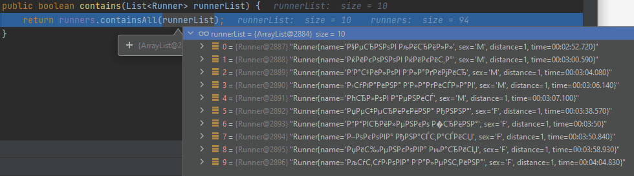

Рисунок 1

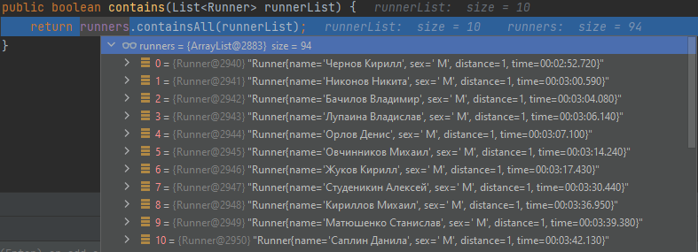

Рисунок 2

Под linux оба теста выполнились без проблем с первого раза.

В чём проблема?